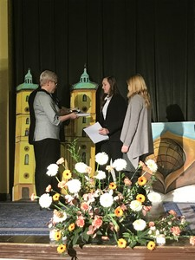
Marcelina Wdowczyk – laureatka etapu finałowego Ogólnopolskiego Konkursu Krasomówczego w Legnicy
III miejsce w etapie finałowym Ogólnopolskiego Konkursu Krasomówczego ,,Nie tylko Poznańskie Koziołki’’
( rok szkolny 2016/2017 )

